PRIMER GRADO INGLES

VOCABULARIO THE CLOTHES - LA ROPA

.- HAT SOMBRERO (jat)
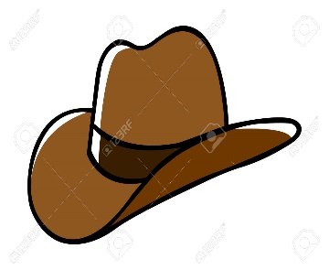
.- DRESS VESTIDO (dres)
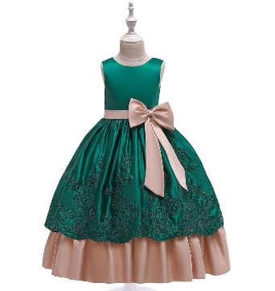
.- SHIRT CAMISA (chirt)
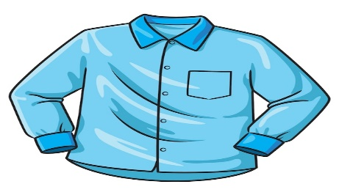

.- T - SHIRT FRANELA (ti chirt)
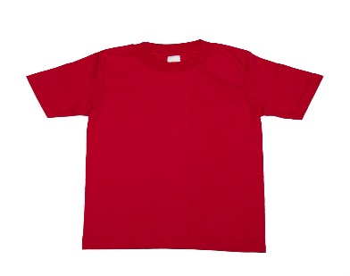
.- JACKET CHAQUETA (yaquet)
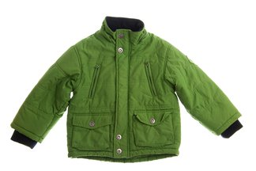
.- SWEATER SWÉTER (sueter)
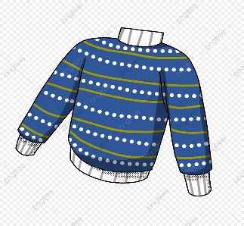
.- BELT CORREA (belt)
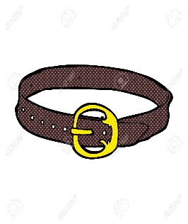

.- PANTS PANTALONES (pans)
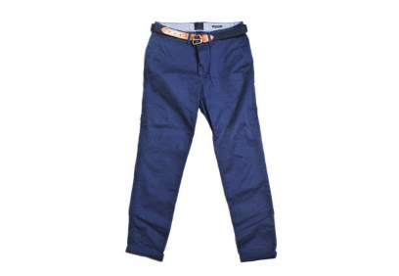
.- SHOES ZAPATOS (chus)
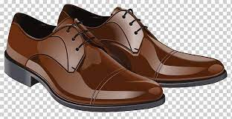
.- GLASSES LENTES (glases)
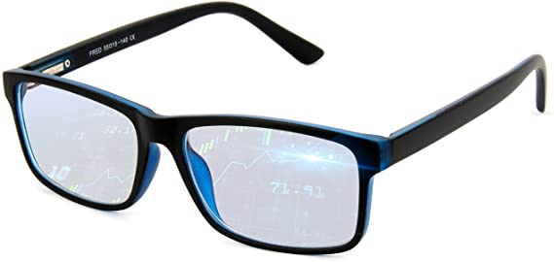

COPIAR ESTE VOCABULARIO EN SU CUADERNO DE INGLES.

